**Filtrado glomerular  
(según la fórmula CKD-EPI)**

VARIABLES:

Creatinina:

Edad:

años

Sexo:

Afroamericano:

**Filtrado glomerular = 141 × min(Scr/κ , 1)α × max(Scr/κ , 1)−1,209 × 0,993edad × 1,018 (si es mujer) × 1,159 (si es de raza negra)**

**Scr** : creatinina sérica

**κ** : 0,7 si es mujer y 0,9 si es hombre

**α** : −0,329 si es mujer y −0,411 si es hombre

**min(Scr/κ , 1)** : el valor que sea menor entre Scr/κ y 1

**max(Scr/κ , 1)** : el valor que sea mayor entre Scr/κ y 1

================================================================

**LA FÓRMULA DE COCKROFT-GAULT**

utilizada para la estimación de la tasa de filtración glomerular, fue la siguiente: tasa de filtración glomerular = (140-edad) * peso/72 * creatinina sérica. El valor se multiplicó por 0.85 en el caso de mujeres.

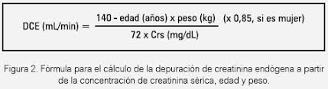

======================================================================

FORMULA MDRD

La fórmula MDRD utilizada para la estimación de la tasa de filtración glomerular fue la ecuación simplificada, basada en 4 valores y desarrollada por Levey et al.:(5) depuración de creatinina estimada = 186 * creatinina sérica-1.154 * edad-0.203 * 1212 (pacientes de raza negra) * 0.724 (en mujeres).

Ecuación abreviada DMRD: TFG: 186 x (Creatinina sérica (-1.154)) x (edad (-0.203))

-Para mujeres, multiplique x 0.742

-Para personas de raza negra, multiplique x 1.21

============================================================

Se calcula que una persona después de los 30 años puede perder 1ml/min. por año de FUNCIÓN RENAL medido por depuración de creatinina, siendo esto parte normal del envejecimiento.

Envejecimiento renal

Todo paciente a partir de los 30 años inicia con una pérdida de la función renal esperada por envejecimiento

NORMAL. (100 ES LO MAXIMO NORMAL Y DESDE ALLI SE DISMINUYE SIN IMPORTAR RAZA O SEXO)

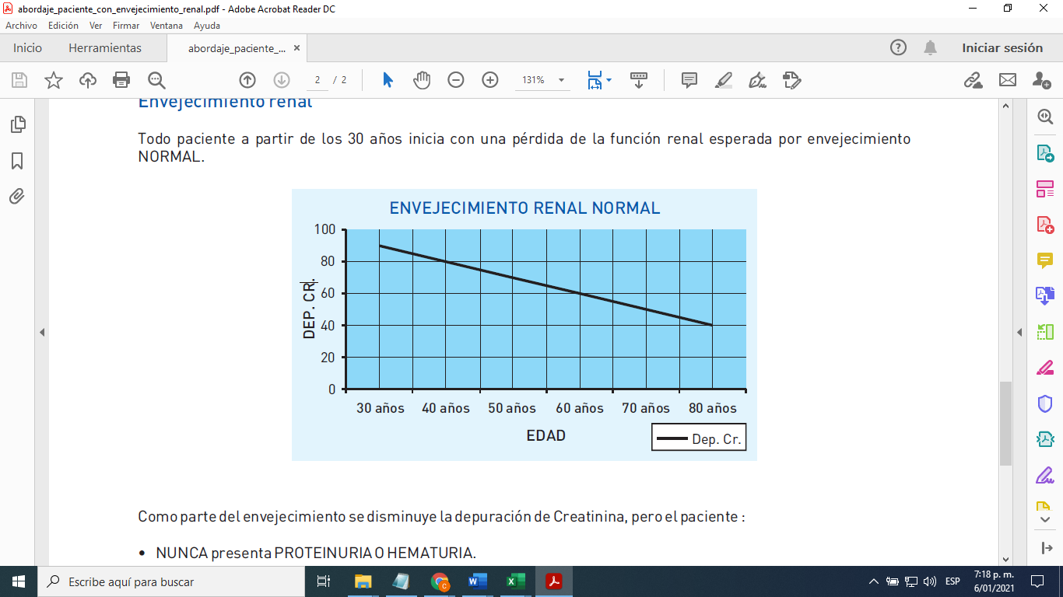

INTERPRETACIONES:

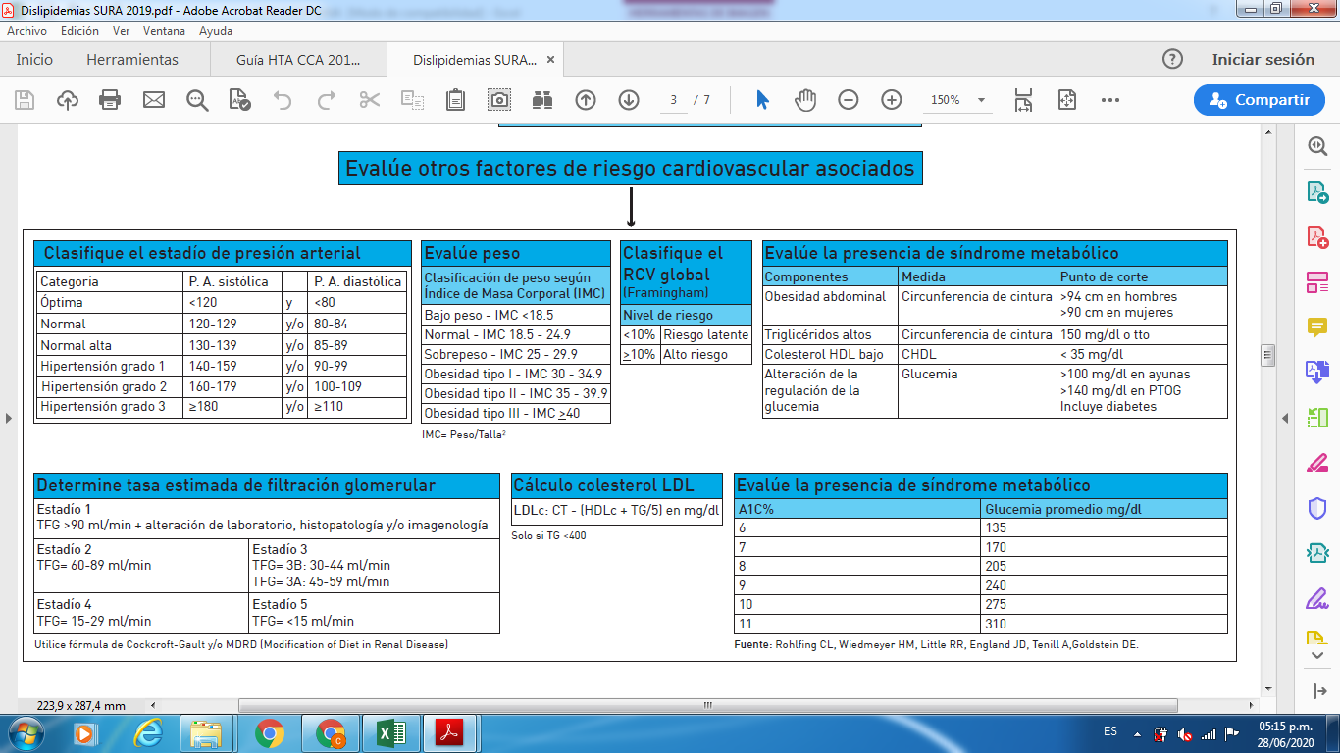

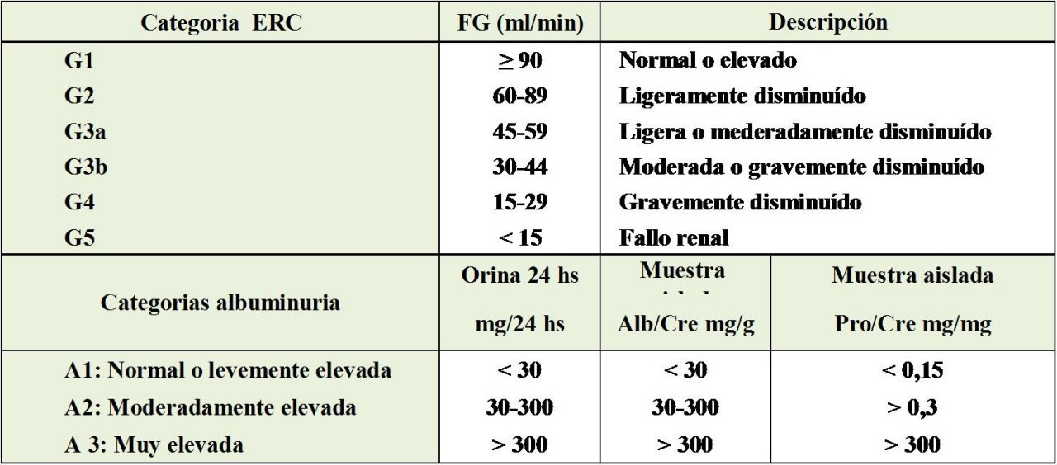

VARIABLES:

EDAD

PESO

CREATININA:

RELACION ALBUMINURIA/CREATINURIA:

SEXO:

RAZA NEGRA.:

RESULTADOS : 3 FORMULAS Y ENVEJECIMIENTO RENAL